Руководящий аппарат объединения

Центральный комитет  ОО «БРСМ»  220030, г.Минск,  ул. К.Маркса, 40,  т. 2223505;  e-mail: okrck@mail.ru | Первый секретарь ЦК ОО «БРСМ»  ВОРОНЮК  Дмитрий  Сергеевич | 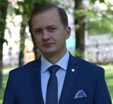
Гродненский областной комитет ОО «БРСМ»  230023, г.Гродно,  ул. Советская, 31  т. 44-42-00;  ф. 72-20-96;  brsmgr@mail.ru | Первый секретарь Гродненского  ОК ОО «БРСМ»  МИХАЛЮК  Павел  Рышардович | 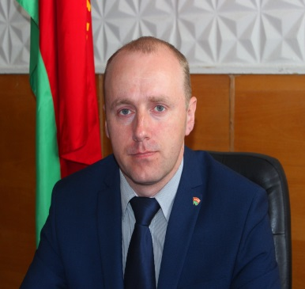
Щучинский районный комитет ОО «БРСМ»  231513, г.Щучин,  пл. Свободы, 11, каб.2а, т. 23657  brsm.brsm@mail.ru | Первый секретарь  РК ОО «БРСМ»  ЦЫНГАЛЕВА  Анастасия  Андреевна

